FOLLETO MISA CON NIÑOS

5 de noviembre 2023
ORDINARIO 31º-A
Mateo 23,1-12: "No seáis como los fariseos. El primero entre vosotros será vuestro servidor"
Mensaje: Tu gracia es para los sencillos
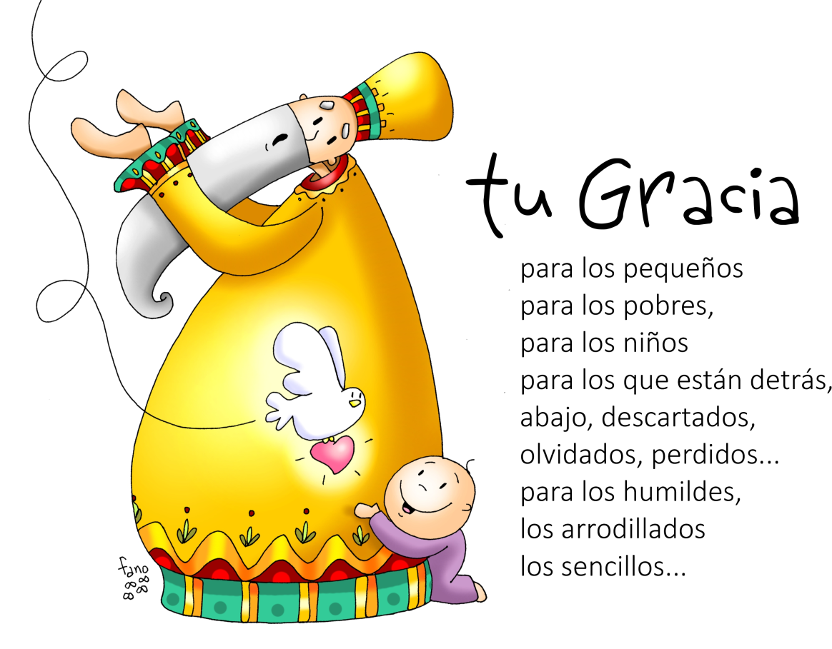
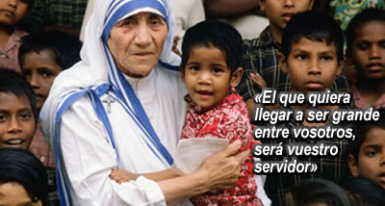

- MONICIÓN DE ENTRADA

Hermanos y hermanas: Bienvenidos a la eucaristía en este domingo 31 del tiempo ordinario. Después de los días en que festejamos a los santos y rezamos por los difuntos, Jesús nos hace varias llamadas: que hagamos lo que decimos, que no seamos orgullosos ni busquemos los puestos de renombre, y que aprendamos a ser serviciales poniéndonos a disposición de los demás. Pidamos hoy al Señor que este sea el estilo de vida de todos los que formamos la Iglesia pero especialmente de los que tiene cargos de responsabilidad en ella.

SALUDO DEL SACERDOTE: En el nombre del Padre...

El Dios de los sencillos y de los que hacen los que dicen, esté con vosotros.

2. SÚPLICAS DE PERDÓN

Sacerdote: Al Dios humilde, cuyo amor nos libera y sana, le pedimos perdón.
- Catequista: Tú que cumples la palabra, que respaldas lo que dices con los hechos. Señor, ten piedad.

- Niño/a: Tú que has venido no a ser servido sino a servir a todos. Cristo, ten piedad.

- Padres: Tú que condenaste la soberbia, el orgullo y el buscar los primeros puestos. Señor, ten piedad.

Sacerdote: Que Dios nuestro Padre, nos purifique del pecado y nos haga dignos de participar de esta Eucaristía.

3.- MONICIÓN A LA PALABRA DE DIOS
El texto del profeta Malaquías que ahora escuchamos, nos predispone a entender el Evangelio que se nos leerá después. Transmitir el Evangelio, evangelizar, no es sólo predicar unos contenidos teóricos, sino transmitir una manera de vivir: la manera de ser de Dios, el estilo de vida de Jesucristo. Si lo que hacemos no coincide con lo que decimos, somos unos hipócritas y nuestra vida se convierte en un escándalo para los demás.
LECTURAS
MALAQUÍAS 1, 14b - 2, 2b. 8-10: Os habéis separado del camino recto y habéis hecho que muchos tropiecen en la ley.
Yo soy un gran rey, dice el Señor del universo, y todas las naciones temen mi nombre. Esto es lo que os mando, sacerdotes: Si no escucháis y no ponéis todo vuestro corazón en glorificar mi nombre, dice el Señor del universo, os enviaré la maldición. Os habéis separado del camino recto y habéis hecho que muchos tropiecen en la ley, invalidando la alianza de Leví, dice el Señor del universo. Pues yo también os voy a hacer despreciables y viles para todo el pueblo, ya que vuestra boca no ha guardado el camino recto y habéis sido parciales en la aplicación de la ley. ¿No tenemos todos un mismo padre? ¿No nos creó el mismo Dios? ¿Por qué entonces nos traicionamos unos a otros profanando la alianza de nuestros padres? Palabra de Dios.

SALMO 130: R/. Guarda mi alma en la paz, junto a ti, Señor.

1ª Tesalonicenses 2, 7b-9. 13: Deseábamos entregaros no solo el Evangelio de Dios, sino hasta nuestras propias personas.
Hermanos: Nos portamos con delicadeza entre vosotros, como una madre que cuida con cariño de sus hijos. Os queríamos tanto que deseábamos entregaros no solo el Evangelio de Dios, sino hasta nuestras propias personas, porque os habíais ganado nuestro amor. Recordad, hermanos, nuestros esfuerzos y fatigas; trabajando día y noche para no ser gravosos a nadie, proclamamos entre vosotros el Evangelio de Dios. Por tanto, también nosotros damos gracias a Dios sin cesar, porque, al recibir la palabra de Dios que os predicamos, la acogisteis no como palabra humana, sino, cual es en verdad, como palabra de Dios que permanece operante en vosotros los creyentes. Palabra de Dios.

MATEO 23,1-12: Ellos dicen, pero no hacen.

Narrador: En aquel tiempo, habló Jesús a la gente y a sus discípulos, diciendo:

Jesús: -«En la cátedra de Moisés se han sentado los escribas y los fariseos: haced y cumplid todo lo que os digan; pero no hagáis lo que ellos hacen, porque ellos dicen, pero no hacen. Lían fardos pesados y se los cargan a la gente en los hombros, pero ellos no están dispuestos a mover un dedo para empujar. Todo lo que hacen es para que los vea la gente: alargan las filacterias y agrandan las orlas del manto; les gustan los primeros puestos en los banquetes y los asientos de honor en las sinagogas; que les hagan reverencias en las plazas y que la gente los llame “rabbí”.
Vosotros, en cambio, no os dejéis llamar “rabbí”, porque uno solo es vuestro maestro y todos vosotros sois hermanos. Y no llaméis padre vuestro a nadie en la tierra, porque uno solo es vuestro Padre, el del cielo. No os dejéis llamar maestros, porque uno solo es vuestro maestro, el Mesías. El primero entre vosotros será vuestro servidor. El que se enaltece será humillado, y el que se humilla será enaltecido».

Palabra del Señor.

(Narrador-Jesús).

4.- ORACIÓN DE LOS FIELES

Sacerdote: Oremos al Señor nuestro Dios diciendo -Escúchanos, Señor.

- Para que la Iglesia sea lugar de encuentro de hermanos. Oremos.

- Para que los que tienen cargos en la Iglesia sean sencillos, serviciales y servidores. Oremos.

- Para que nunca nos dejemos llevar por la mentira, las apariencias o el deseo de dominar a los otros. Oremos.

- Para que vivamos según nos indica nuestra conciencia y nos dejemos guiar por ella. Oremos.

- Para que seamos sinceros y comprensivos con todos sin aspirar a ser más que los otros. Oremos.

- Para que desaparezcan las guerras, las naciones dialoguen y se tiendan la mano. Oremos.

- Para que nuestros difuntos sean recibidos por dios en su Reino de luz y de vida. Oremos.

- Para que todos aquellos que lloran por la muerte de una persona querida sientan el consuelo de Dios y su fortaleza.

Sacerdote: Escucha, Padre, nuestra oración y que tu amor nos libere de nuestras esclavitudes. Por JCNS.

5. PROCESIÓN DE OFRENDAS

- CARTELES “SÍ” y “NO”

Con estas palabras “SÍ” y “NO” queremos simbolizar en este día aquello que a veces hacemos con Jesús: decimos que “SÍ” pero luego, con nuestra vida, hacemos aquello que nos conviene con un “NO”, predicamos una cosa y luego hacemos otra.

- CARTELES CON LAS PALABRAS AMOR, JUSTICIA, VERDAD, ALEGRIA, ESPERANZA, DIOS, CRISTO, CIELO Y FAMILIA:

Con estas palabras: amor, justicia, verdad, alegría, esperanza, Dios, Cristo, cielo y familia queremos comprometernos ante Jesús a ser precisamente eso que el mundo tanto necesita y que añora: personas diferentes, coherentes, serviciales.

- PAN Y VINO:

Con el PAN Y EL VINO, simbolizamos lo más grande del domingo, del Día del Señor. La Misa es una mesa en la que nos hacemos fuertes y recuperamos la alegría para seguir caminando. ¡Gracias, Señor!

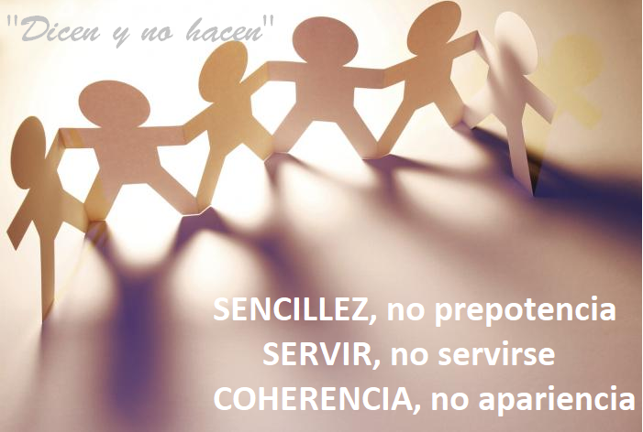

6.- ORACIÓN DE GRACIAS

Dios de los sencillos

Gracias, Jesús, por lo que hoy nos has recordado que:
A ti no te gustan los que llevan caretas para aparentar, ni los que aprueban la teoría pero suspenden en la práctica, ni los que mandan hacer a los otros pero ellos no hacen.
Tú apuestas por los humildes, los coherentes y los comprensivos con los fallos ajenos, los que hacen del servicio a los demás el lema de sus vidas.
Hoy te pedimos que hagamos realidad lo que creemos, que no pretendamos ser más que nadie, que cuidemos nuestro interior más que la fachada exterior, que recordemos ante todo que tú eres Padre de todos y todos somos hermanos.
Pon en nuestros corazones la llave del amor que nos libera de nuestras esclavitudes, agobios y miedos y nos empuja a tender puentes, a abrir posibilidades, a hacer más felices a los demás.
Porque tú, Jesús, das tu gracia a los sencillos.

FELIZ DOMINGO,
DÍA del SEÑOR

